Іван ФРАНКО
ЛИСИЧКА i ЖУРАВЕЛЬ
Лисичка з Журавлем дуже заприятелювали. От Лисичка і кличе Журавля до себе в гості:
- Приходь, Журавлику! Приходь, любчику! Чим хата багата, тим і вгощу.
Іде Журавель на прошений обід, а Лисичка наварила кашки з молочком, розмазала тоненько по тарілці та й поставила перед Журавлем.
- Призволяйся, не погордуй. Сама варила.
Журавель стук, стук дзьобом - нічого не спіймав. А Лисичка тим часом лиже та й лиже кашку, аж поки сама всієї не з'їла.. А коли кашки не стало, вона й мовить:
- Вибачай, кумочку, більше не маю чим угощати.
- Спасибі й за те, - пісним голосом промовив Журавель.- А ти б, Лисичко, до мене завтра в гості прийшла.
- Добре, Журавлику, прийду, чому не прийти, - каже Лисичка.
Другого дня приходить Лисичка, а Журавель наварив м'яса, буряків, квасольки, картопельки. Покришив дрібненько, склав у високий глечик з вузькою шийкою та й поставив на столі перед Лисичкою.
- Їж, кумонько. Не погордуй, люба моя, - припрошує Журавель.
Нюхає Лисичка - смачно пахне. Встромляє голову в глечик - не йде голова. Пробує лапкою - не витягне. Крутиться Лисичка, скаче навколо глечика, а Журавель їсть собі шматочок за шматочком, поки всього не виїв.
- Вибач, любонько, - каже, випорожнивши глечика, - чим хата багата, тим і рада, а більше на цей раз нічого немає.
Розсердилася Лисичка, навіть не подякувала за гостинність. Вона, бачите, думала, що на цілий тиждень наїсться, а тут прийшлося додому йти, облизня спіймавши. Відтоді й зареклася Лисичка з Журавлями приятелювати.
- Прочитайте казку.
- Відповідайте на питання:
А) Хто перший пішов у гості?
Б)Чим пригощала Лисичка Журавля?
В)Чи сподобалося Журавлю у гостях?
Г) Як пригощав Журавель?
Д)Як ви розумієте вислів «спіймав облизня»?

Смілива зозулька

Коли повертається з вирію зозулька, вже і ліс, і гай стоять зелені.
«Ку-ку, ку-ку».
- Чуєте, зозуля кує? - радіють люди.
Щодня більшають на деревах листочки, простягають зелені рученята молоді пагінці. І тут раптом виповзає на листячко страшна волохата гусінь!
- Бр-р-р… – тремтить з остраху синиця.
- Йой! – задкує мухоловка.
- Тюй-тюй-тюй! – репетує повзик.
А гусінь вже їсть собі ніжне листячко.
- Треба зозульку покликати! – гукає хтось.
–Тільки вона цієї гусені не боїться…
Прилетіла зозулька і всю гусінь винищила. От добре, що в нашому лісі живе така пташка!
Прочитати текс виразно.

Горобчик
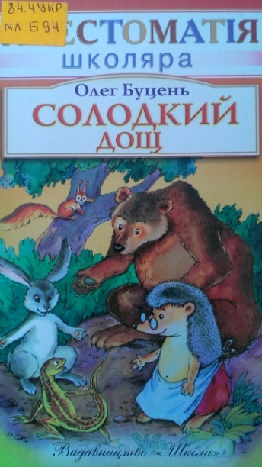
Маринка вбігла до кімнати весела, задихана і прямо з порога закричала:
— Дивіться! Горобчик!
Люда, що сиділа за столом і малювала, відштовхнула стілець і мерщій побігла до сестри.
— Де?
— Ось, — показала Маринка сіреньку пташку, розтуляючи долоні.
— Напевне, з дерева впала й забилася, — сказала мама.
— А вона видужає?
— Не знаю, треба допомогти їй.
— Видужає! Видужає! — закричали дівчатка. — Ми будемо добре доглядати її.
Того ж дня мама дістала в сусідів стару клітку і посадила в неї горобчика. Маринка і Люда поставили йому блюдечко з водою, накришили хліба, насипали крупи.
Перший день горобчик сидів у куточку зажурений. Він підібрав під себе лапки і нічого не їв. Але наступного дня вже почав потроху їсти. А ще через кілька днів весело стрибав по жердинах.
Надворі була весна. Дерева стояли зелені, тепло світило сонце.
Якось підійшла Люда до клітки, що висіла на вікні, дивиться: знову зажурився горобчик, забився в куток. Пролетить повз клітку пташка — він весь стрепенеться, зиркне очком і знову замре. Напевне, схотілось і йому політати в синьому небі.
Жаль стало Люді горобчика. Відчинила вона дверцята клітки і... випустила його на волю.
Саме тут вбігла до кімнати Маринка. Побачила порожню клітку, питає:
— А де горобчик?
— Випустила, — відповіла Люда.
— Ех, ти, — накинулась на неї Маринка, — а ще хвалилась, що пташок любиш. Не хочеш ти їх доглядати — от і випустила!
— А от і ні! — засперечалась з нею Люда. — Я більше за тебе їх люблю.
Так чи не так?
- Що трапилося з пташкою?
- Хто доглядав за пташкою?
- Чому Марина сказала,що Люда не любить пташок?

